**Конспект мастер – класса по рисованию «Как нарисовать снегирей?»**

**1.**  **Название: «**Снегири»

**2. Цель:** Продолжать развивать творческие способности через обучение нетрадиционным видам рисования.

1. Образовательные:  
- ознакомить детей со свойствами техники рисования «набрызг»;   
2. Развивающие:  
- развивать воображение, фантазию;  
3. Воспитывающие:  
- воспитывать эстетическое восприятие природы.

**3. Форма проведения внеурочной деятельности**: индивидуальная

**4. Вид** **внеурочной деятельности:** мастер - класс

**5. Место и время проведения мероприятия:**

МБОУ «СШ №17», классный кабинет. Время: 45 минут.

**6. Форма проведения итогов:** выставка работ в кабинете

**7. Материально – техническая обеспечение мероприятия:**

Белая бумага, карандаши простые, ластик, краски акварель, кисточки №3,6, расческа – гребешок, зубная щетка, краска гуашь белая и синяя, баночка.

Демонстративный материал: готовый рисунок, белая бумага.

Раздаточный материал: шаблоны снегирей.

**Ход мероприятия**

**1.Основная часть:**

**-** Ребята, посмотрите, что к нам сегодня пришло в школу, письмо. Давайте посмотрим, что в нем! (открываем)

***Загадки про снегирей***

|  |  |  |
| --- | --- | --- |
| *1)Чернокрылый, Красногрудый И зимой найдет приют: Не боится он простуды - С первым снегом Тут как тут! (Снегирь)* | *2)На ветвях, украшенных снежной бахромой, Яблоки румяные выросли зимой. Яблоки по яблоне весело снуют, Гусениц мороженых, яблоки клюют. (Снегири)* | *3)Доклевав рябины кисть, Красны лампочки зажглись. Крылья каждая имеет! Кто назвать её сумеет? ( Снегирь)* |
| *4)Прилетели на зимовку Птицы, что в морозы ловко Скачут по деревьям, веткам В красно-огненных жилетках.*  *Не узнать нам их нельзя - Любим птичку – (Снегиря.)* | *5)Удивительная птица К нам зимой в окно стучится! Не боится злых морозов, На груди - кафтанчик розов. (Снегирь) (В. Стручков)* | *6) На берёзу птички сели. И на белом заалели Словно капельки зари Чудо - птички ... ! (Снегири) (Н. Меркушова)* |
| *7)Красногрудый красавец в саду Кувыркался в пушистом снегу, А потом он на веточку сел, Засвистел и тихонько запел. – Кто зимою морозной поёт, Почки, ягоды, шишки клюёт? (Снегирь) (Е. Телушкина)* | *8) Что за птицы? Не синицы. Грудка алая, горит. На снегу уселись птицы Эти птицы... (Снегири) (А. Измайлов)* | *9) Доклевав рябины кисть, Красны лампочки зажглись. Крылья каждая имеет! Кто назвать её сумеет? (Снегирь) (Т. Маршалова)И. Захарова)* |

Сегодня я хочу провести для вас мастер – класс по рисованию снегирей

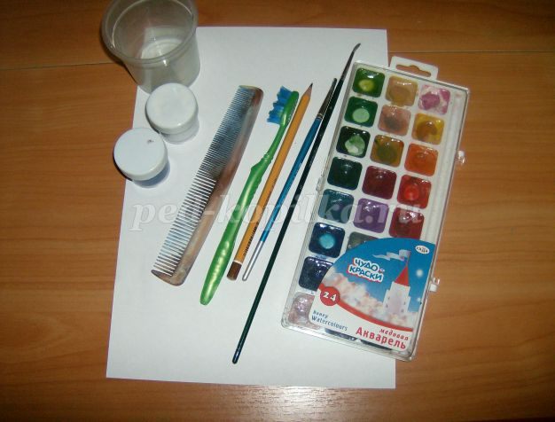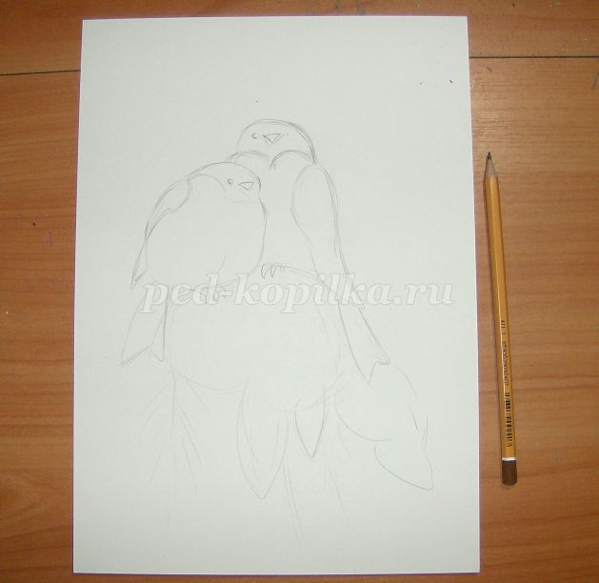

**Пошаговое описание работы**

***Первый шаг***Простым карандашом рисуем эскиз: два снегиря на заснеженной ветке сосны.***Второй шаг Третий шаг***Закрашиваем грудки снегирей красным цветом. Сосновые ветки закрашиваем зеленым цветом.

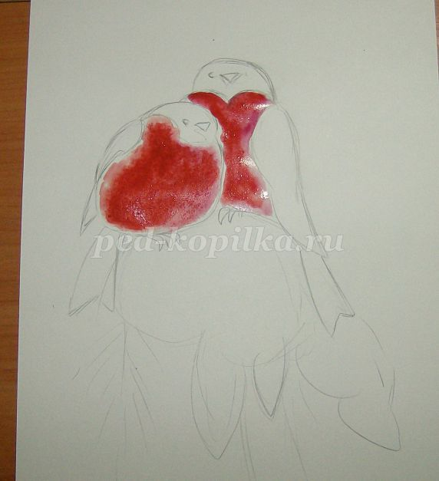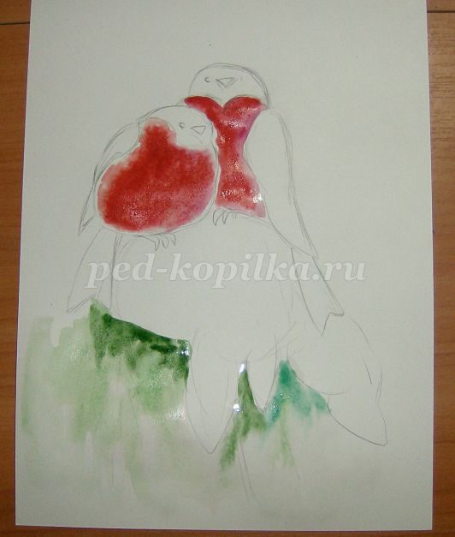

***Четвертый шаг***  
Черной краской закрашиваем головки, крылышки, хвостики снегирей. Глаза и клев оставляем белыми, неокрашенными. ***Пятый шаг***

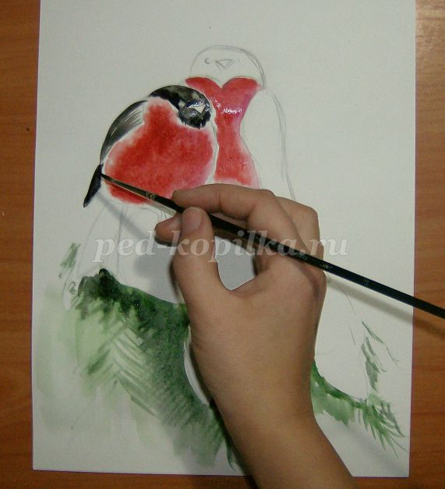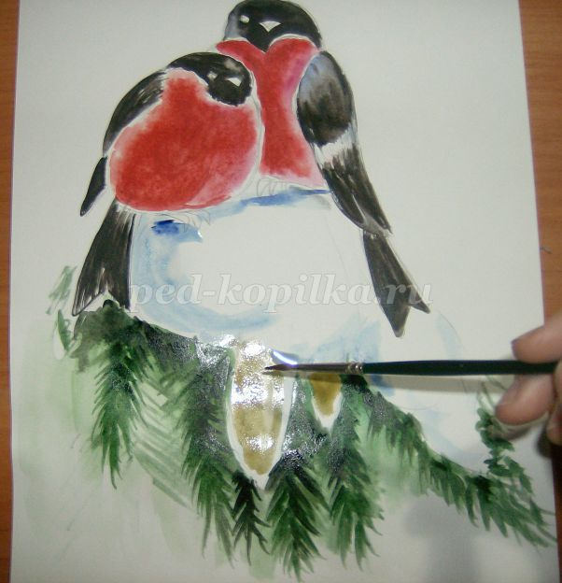

Докрашиваем сосновые веточки. Шишки на них красим темно-желтым цветом, снег – голубым.

***Шестой шаг***  
Закрашиваем лапки снегирей. Шишечки на ветках докрашиваем коричневым цветом.

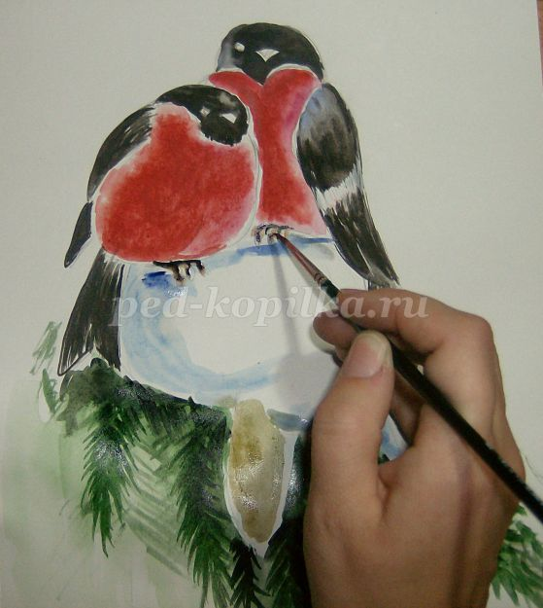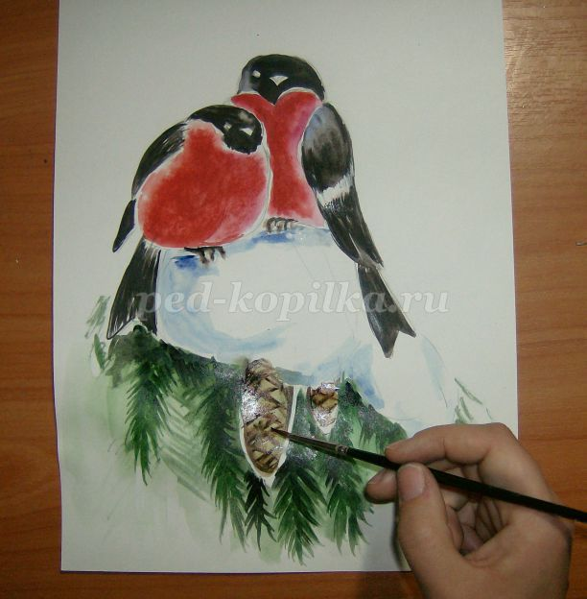

***Седьмой шаг***  
Фон будет голубым.

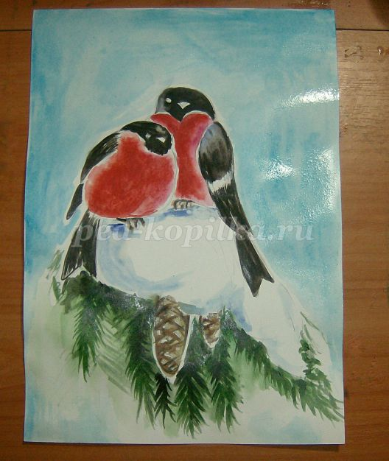

***Восьмой шаг***  
После высыхания красок, накрываем снегирей и нижнюю часть рисунка вырезанной бумагой. Верхнюю часть оставляем открытой. Набираем на щеточку белую краску, расческой начинаем движения по щеточке от носика к себе. Капельки краски наносятся на неприкрытый фон. Затем аккуратно снимаем бумагу.

Вот и получились пухленькие снегири на заснеженной ветке сосны.

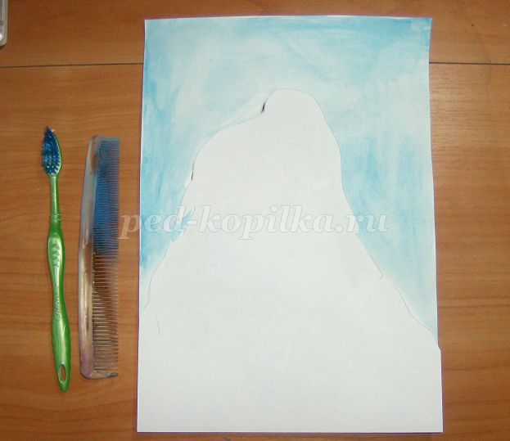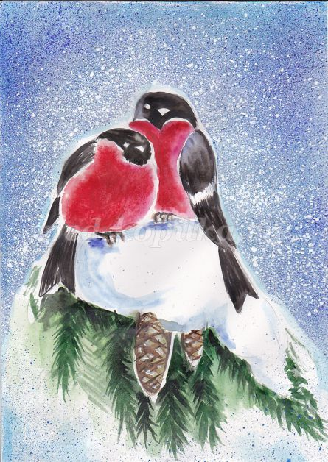

**3. Заключительный этап:**  
На сосне заснеженной –  
Царство красоты!  
На сосне заснеженной –  
Птицы, как цветы!  
Грудка ярко-красная,  
Светлая спина.  
Заиграла красками  
Старая сосна!Как осколочки зари,  
Здесь на ветках снегири. (Е. Груданов)

**Подведение итогов:**

- ребята, посмотрите, какие замечательные снегири у вас получились!

- какие трудности у вас возникли?

-Что было для вас самым легким?

*Выставка работ на стенде.*

9. **Краткий анализ проведенного мероприятия:**

Данный мастер-класс можно использовать на занятиях художественного творчества с детьми 7-9 лет. Дети показали свои умения, творческие способности(держать кисть, карандаш, набирать краску, убирать лишнюю воду с кисточки, работать с помощью шаблона).

Задачи, структура и ход занятия соответствуют возрастным возможностям умственного и речевого развития и индивидуальных особенностей детей. Использовался прием – сюрпризный момент

Организация мастер – класса, эффективность выбранных методов и приемов работы на каждом этапе, позволила более точно, методично использовать умение детей работать самостоятельно, без помощи педагога, выполняя работу с помощью наглядности. Методика проведения была проработана хорошо. Трудностей в проведении не возникло. Все дети внимательно слушали указания, были заинтересованы в работе.

